**Fòmasyon Konesans Danje**

## DANJE

Se sa nou rele malèpandye. Si nou pa pran byen li ka pote nou ale ak tout sa nou posede nan yon ti tan.

Danje sa yo ka bay gwo katastwòf, lè nou pa konnen yo e sitou lè nou pa pare ; nou ka pèdi lavi nou, byen nou ak tout papye enpòtan.

## Men lis kèk danje ou byen malè pandye ki menase peyi a pi souvan:

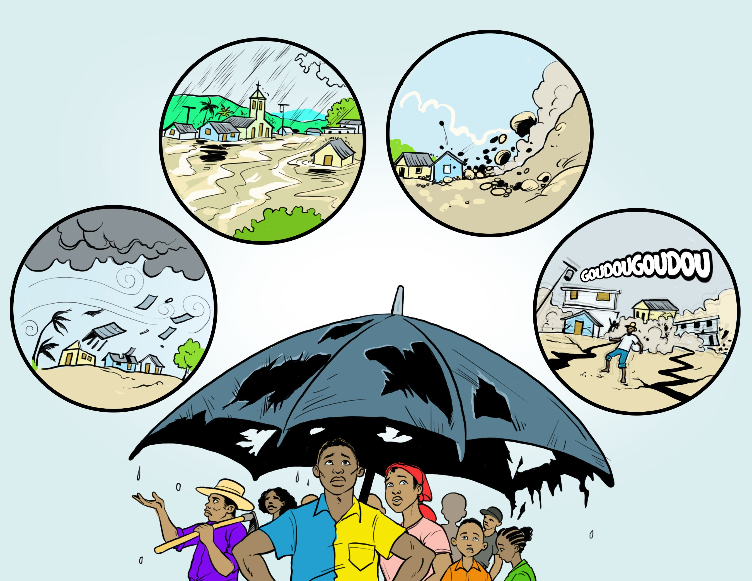Siklòn, Inondasyon, Lanmè monte, Glisman tèren, Loray, Deboulonnay tè, Tranblemann tè elatriye

## VILNERABILITE:

Yon kominote Vilnerab lè li fèb fas a malè pandye yo, sa vle di li pa ka reziste devan danje kap rive sou li yo. Nenpòt ti evènman fè gwo dega

## RISK

Risk se yon malè pandye ki gen orijin natirèl oswa moun, ki ka fè gwo dega sou la vi ak byen moun.

Dega yo kapab anpil kòmanse sou vi moun ak zannimo pou rive sou byen ak enfrastrikti enpòtan ki ka detwi.

(kay,wout,batiman piblik,lopital,...)

## KATASTWÒF

Gen katastwòf lè danje ou byen malèpandye yo lakòz gwo dega nan kominote a. Lè sa a yo konn bezwen èd ak sipò lòt kote oswa lòt enstitisyon pou yo fè fas ak evènman sa a.

# Siklòn

## SIKLÒN

Yon siklòn se yon twoub atmosferik sou fòm toubiyon ki fòme nan lanmè twopikal yo ki vini ak gwo van, gwo vag lanmè ak gwo lapli

Se yon seri gwo van vyolan ki kapab depase vitès

300 km/h akonpanye ak anpil lapli kap tonbe san rete

## KÈK KONSEKANS SIKLÒN :

* Moun mouri ,
* Jaden detwi ,
* Enfrastrikti andomaje oswa detwi
* Kay kraze,
* Bèt mouri,
* Inondasyon,
* Lanmè monte,
* Rivyè desann,
* Glisman teren.

## REFLÈKS AVAN PASAJ SIKLÒN:

* Tande radyo epi aplike konsiy otorite ak manb pwoteksyon sivil yo.
* Asire nou ke kay nou an sekirite,
* Konnen ki abri ki pi prè nou epi konnen konbyen tan ke nap pran pou nou rive ladan l si nou ta gen bezwen. Pwoteje tèt nou.
* Prepare kit ijans nou ki gen ladanl savon, bwòs dan, kèk rad, flach, dlo, dokiman enpòtan yo ak manje ki pap gate.
* Mete tout bèt ak lòt byen nou yo an sekirite.

# Siklòn

**REFLÈKS PANDAN**

**PASAJ SIKLÒN:**

* + 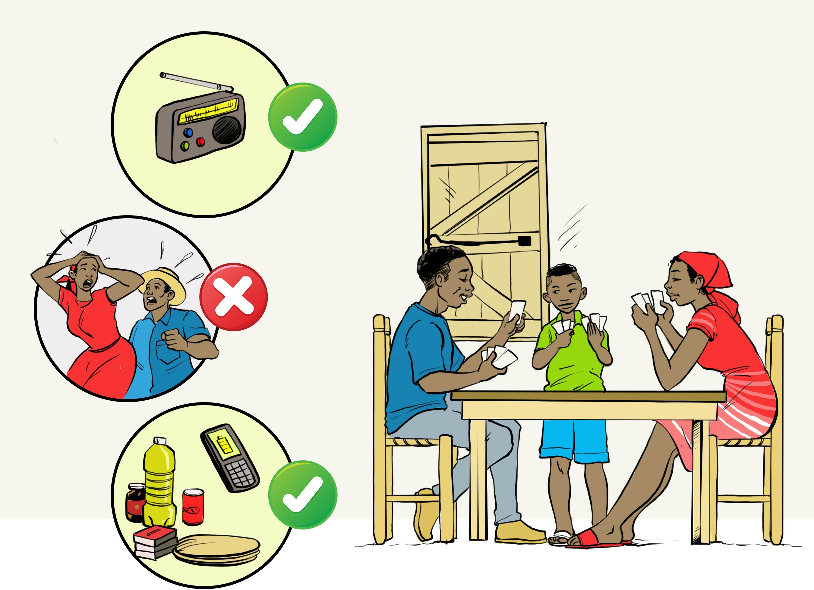Toujou tande radyo ak mesaj otorite yo ak manb pwoteksyon sivil yo ap bay.
  + Pa fè tèt cho.
  + Rete andedan abri ke nou ye ya jiskaske otorite ak manm pwoteksyon sivil yo ba nou lòd pou nou sòti.
  + Pa gaspiye dlo ak manje.
  + Pa gaspiye minit ak chaj sou telefòn nou.
  + Kreye anbyans pou nou amize nou.

**REFLÈKS APRÈ**

**PASAJ SIKLÒN:**

* + 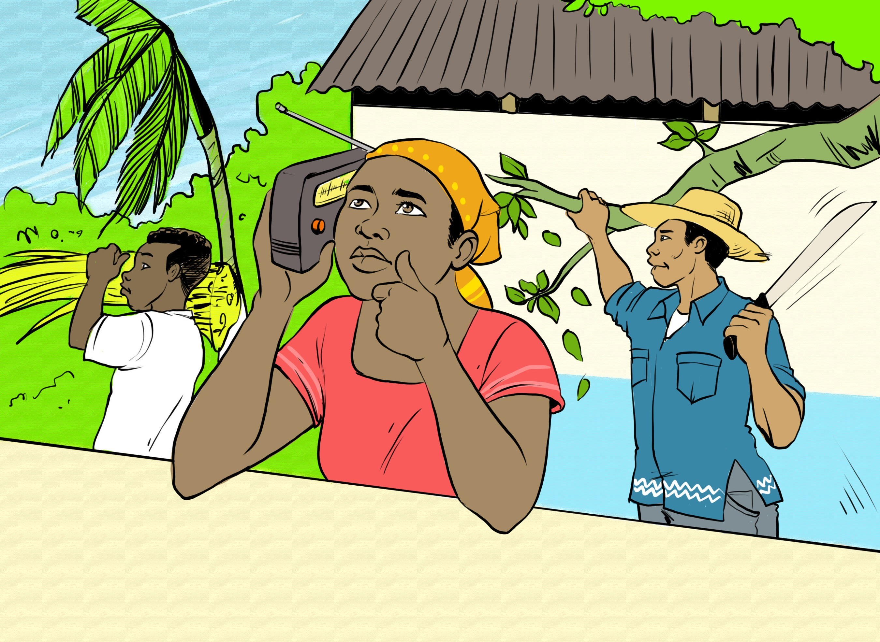Kontinye tande radyo epi pa kouri al travèse ravin oswa rivyè.
  + Pa kanpe sou pon yo.
  + Bay asistans ak moun ki blese yo si genyen.
  + Trete dlo nap bwè yo.
  + Fè netwayaj nan kay ak nan katye nou.
  + Kominike enfòmasyon sou siklòn nan ak dega li koze yo.

# Inondasyon

## INONDASYON :

Inondasyon se lè dlo monte epi anvayi yon espas ki pat gen dlo avan

## Gen plizyè bagay ki ka lakoz inondasyon:

Gwo lapli, siklòn, van tanpèt, elatriye.

Yon kay oubyen yon zòn kapab inonde lè li twouve l pre yon rivyè, nan pant kote dlo ap pase desann, oubyen li chita nan yon plenn kote dlo kapab dòmi

Tip inondasyon ki pi danjere yo se kote gwo dlo (rivyè oswa ravin) desann epi vin anvayi yon zòn. Li fèt rapid, li ka siprann moun nenpòt lè, ranblè lap pote yo trè danjere yo ka koze anpil dega.

## KONSEKANS INONDASYON

Konsekans inondasyon yo anpil:

## konsekans sou lavi:

Li ka lakòz anpil moun ak zannimo mouri ak yon pakèt lòt blese

## konsekans ekonomik:

Li konn fè gwo dega sou sa moun posede tankou kraze kay ak wout, andomaje kanal ak pon, detwi jaden elatriye...

## konsekans sou anviwonman:

Li ka andomaje tèren agrikòl, touye bèt, detwi jaden, koze eboulman ak deboulonnay tè elatriye...

## Konsekans sanitè:

Dlo yo ka kontamine, li ka lakòz anpil famin ak epidemi elatriye...

## LÈ GEN RISK INONDASYON:

* Mete bèt yo kote pou dlo pa pran yo;
* Ranje tout papye enpòtan ansanm, mete yo yon kote ki asire.
* Pa pran lanmè lè yo annonse move tan. Si ou te sou lanmè kase tèt tounen.
* Si gen fanm ansent ki prèske rive nan lè pou Ii akouche, mennen Ii nan lopital ki pi pre a, pou Ii ka jwenn swen si Ii bezwen.
* Si nou panse kay kote nou ye a an danje, ale nan abri ki pi pre a, oubyen nan yon kay ki asire.
* Si otorite ak manm pwoteksyon sivil yo mande pou nou deplase pa fè tèt di.
* Pa janbe rivyè apye ni sou bèt, ni nan machin si dlo rive pi wo pase jenou nou.
* Swiv nouvèl nan radyo, nan tele ak sou entènèt epi respekte konsiy sekirite yo ban nou yo;

**Tranblemann tè**

## TRANBLEMANN TÈ

Yon tranblemann tè se lè tè a souke sanzatann. Li ka koze anpil dega

Tè a tranble oubyen souke. Li fè yon gwo bri goudougoudou tankou lè yon bouldozè ap pase. Selon fòs li, ou ka santil, ou ka pa santi l.

Aprè sekous ki pi fò a, lòt sekous ka vini men yap gen mwens fòs, yo rele replik. Replik sa yo rive pandan tè a ap reprann plas Ii aprè premye chòk Ia.

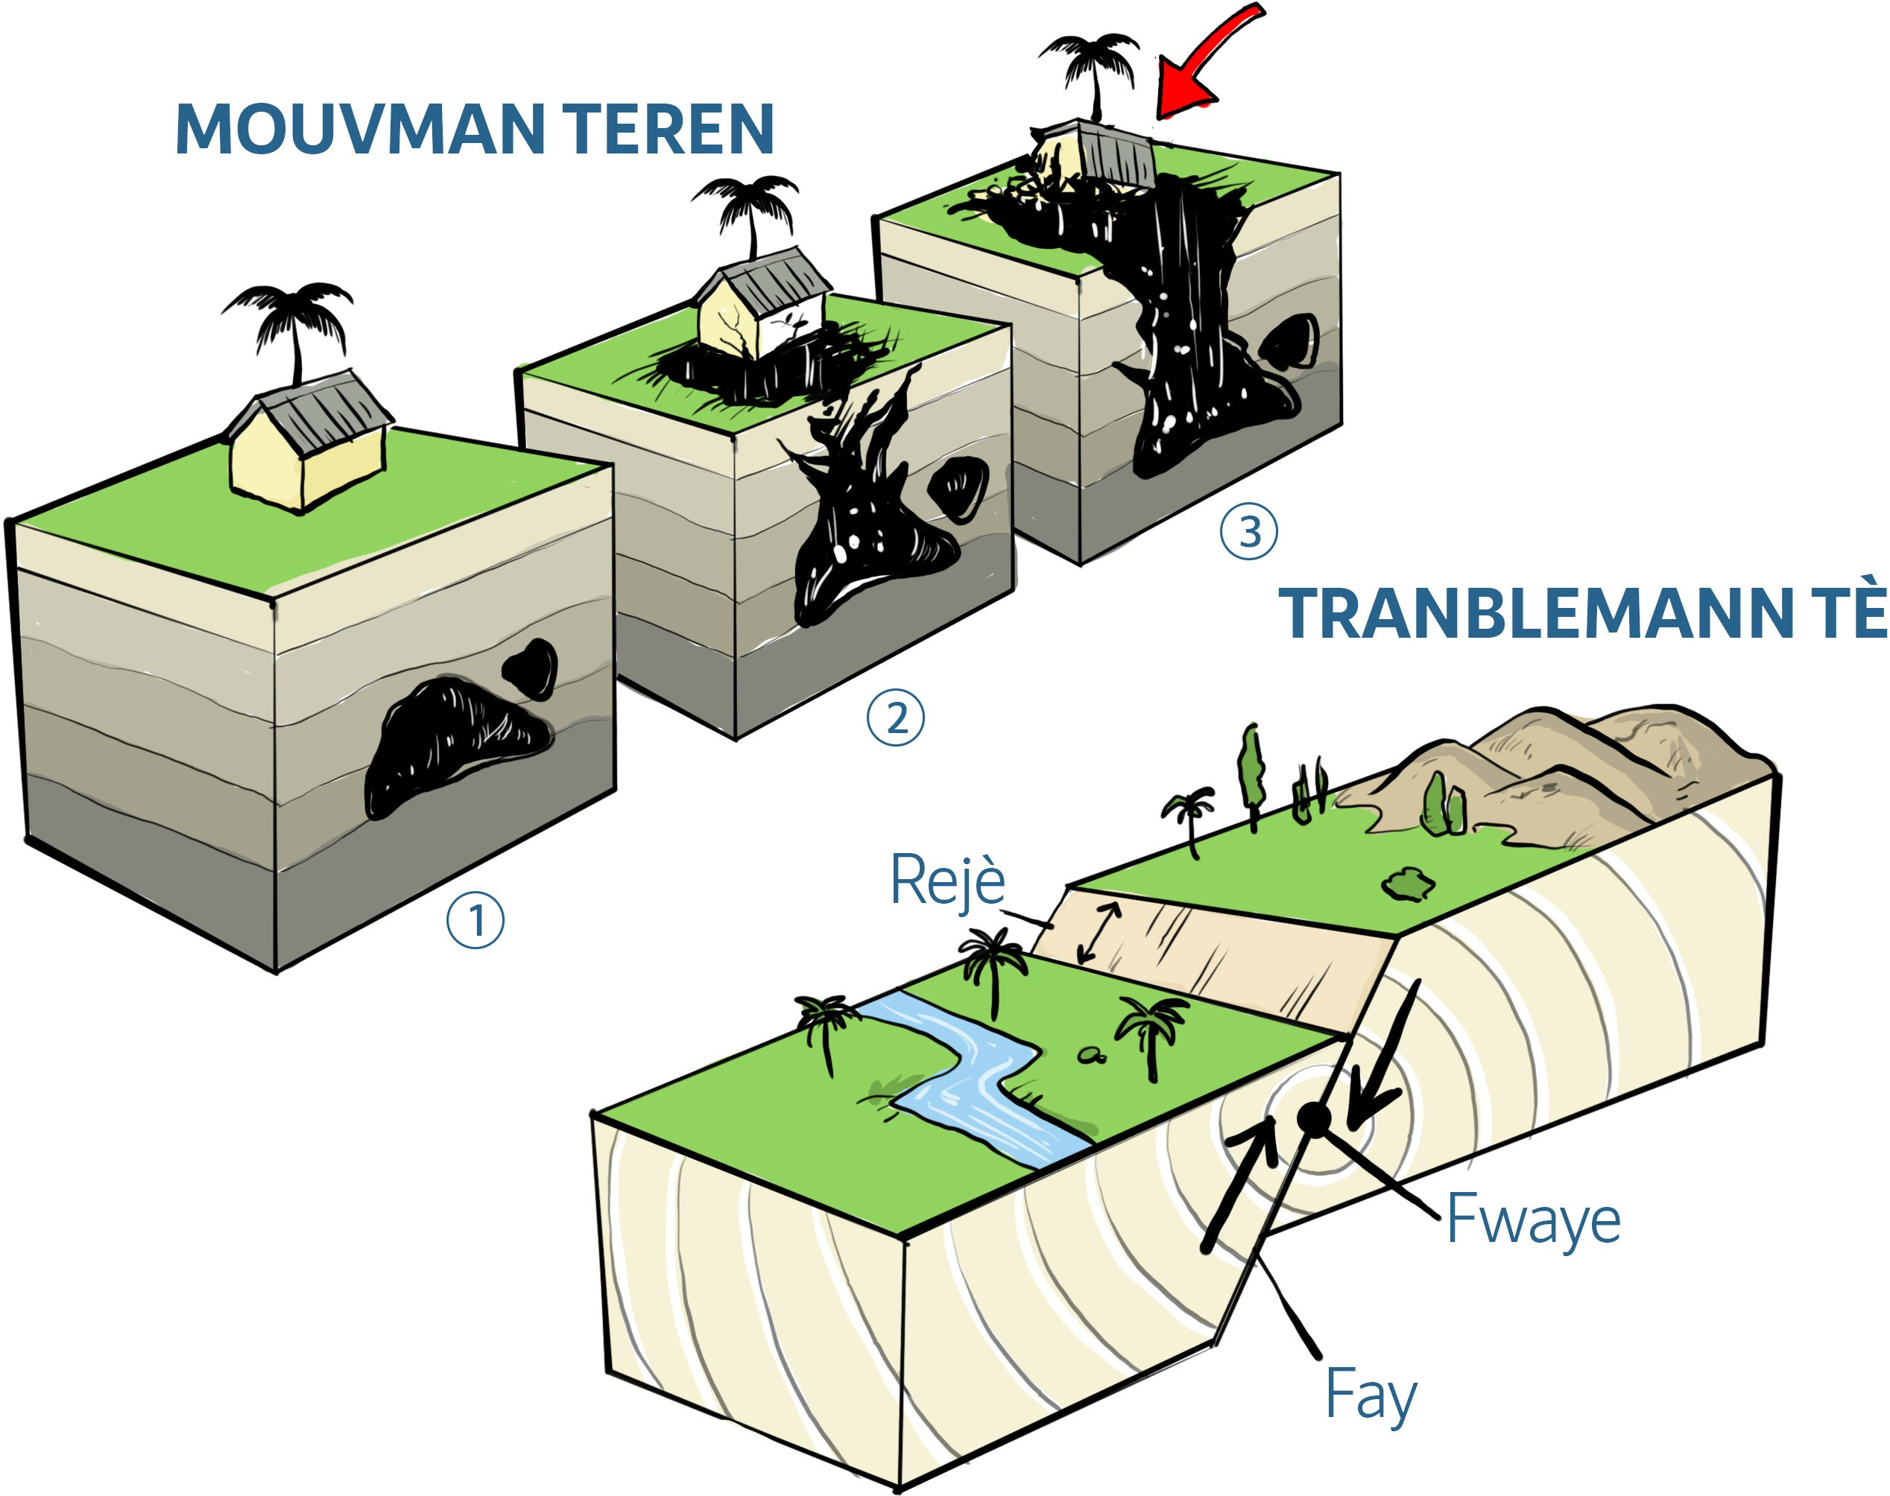Tranblemanntè ka pwovoke Tsounami; Mouvman teren

**DIFERANS ANT TRANBLEMANN TÈ**

**AK FENOMÈN MOUVMAN TEREN**

Mouvman tèren kapab yon konsekans tranblemann tè, epi li plis gen rapò ak nati tè a. Tandiske tranblemann tè sòti nan fon latè lè plak yo fè mouvman , gen yon enèji ki libere epi sa fè tè a tranble.

Mete sou sa gen siy ou ka wè ak je w ki ka fè ou rekonèt yon kote ka gen mouvman teren, men ou paka wè sa pou tranblemann tè.

Mayitid se yon echèl yo sèvi pou mezire kantite enèji ki sòti nan mouvman tè a pandan yon tranblemann tè.

**Egzanp: tranblemann tè 14 dawout 2021 an te pase ak yon mayitid 7.2**

## KONSEKANS TRANBLEMANN TÈ

Lè gen tranblemnann tè, sekous yo atake estrikti kay yo, ki lakoz yo ka panche, krake, efondre oswa tombe.

Li ka fè tou anpil dega: moun mouri, byen detwi ak lòt dega sou anviwonnman.

## Selon fòs tranblemann tè a, nou ka jwenn:

* Bagay lou tonbe sou moun, fenèt ak vit kay kraze;
* 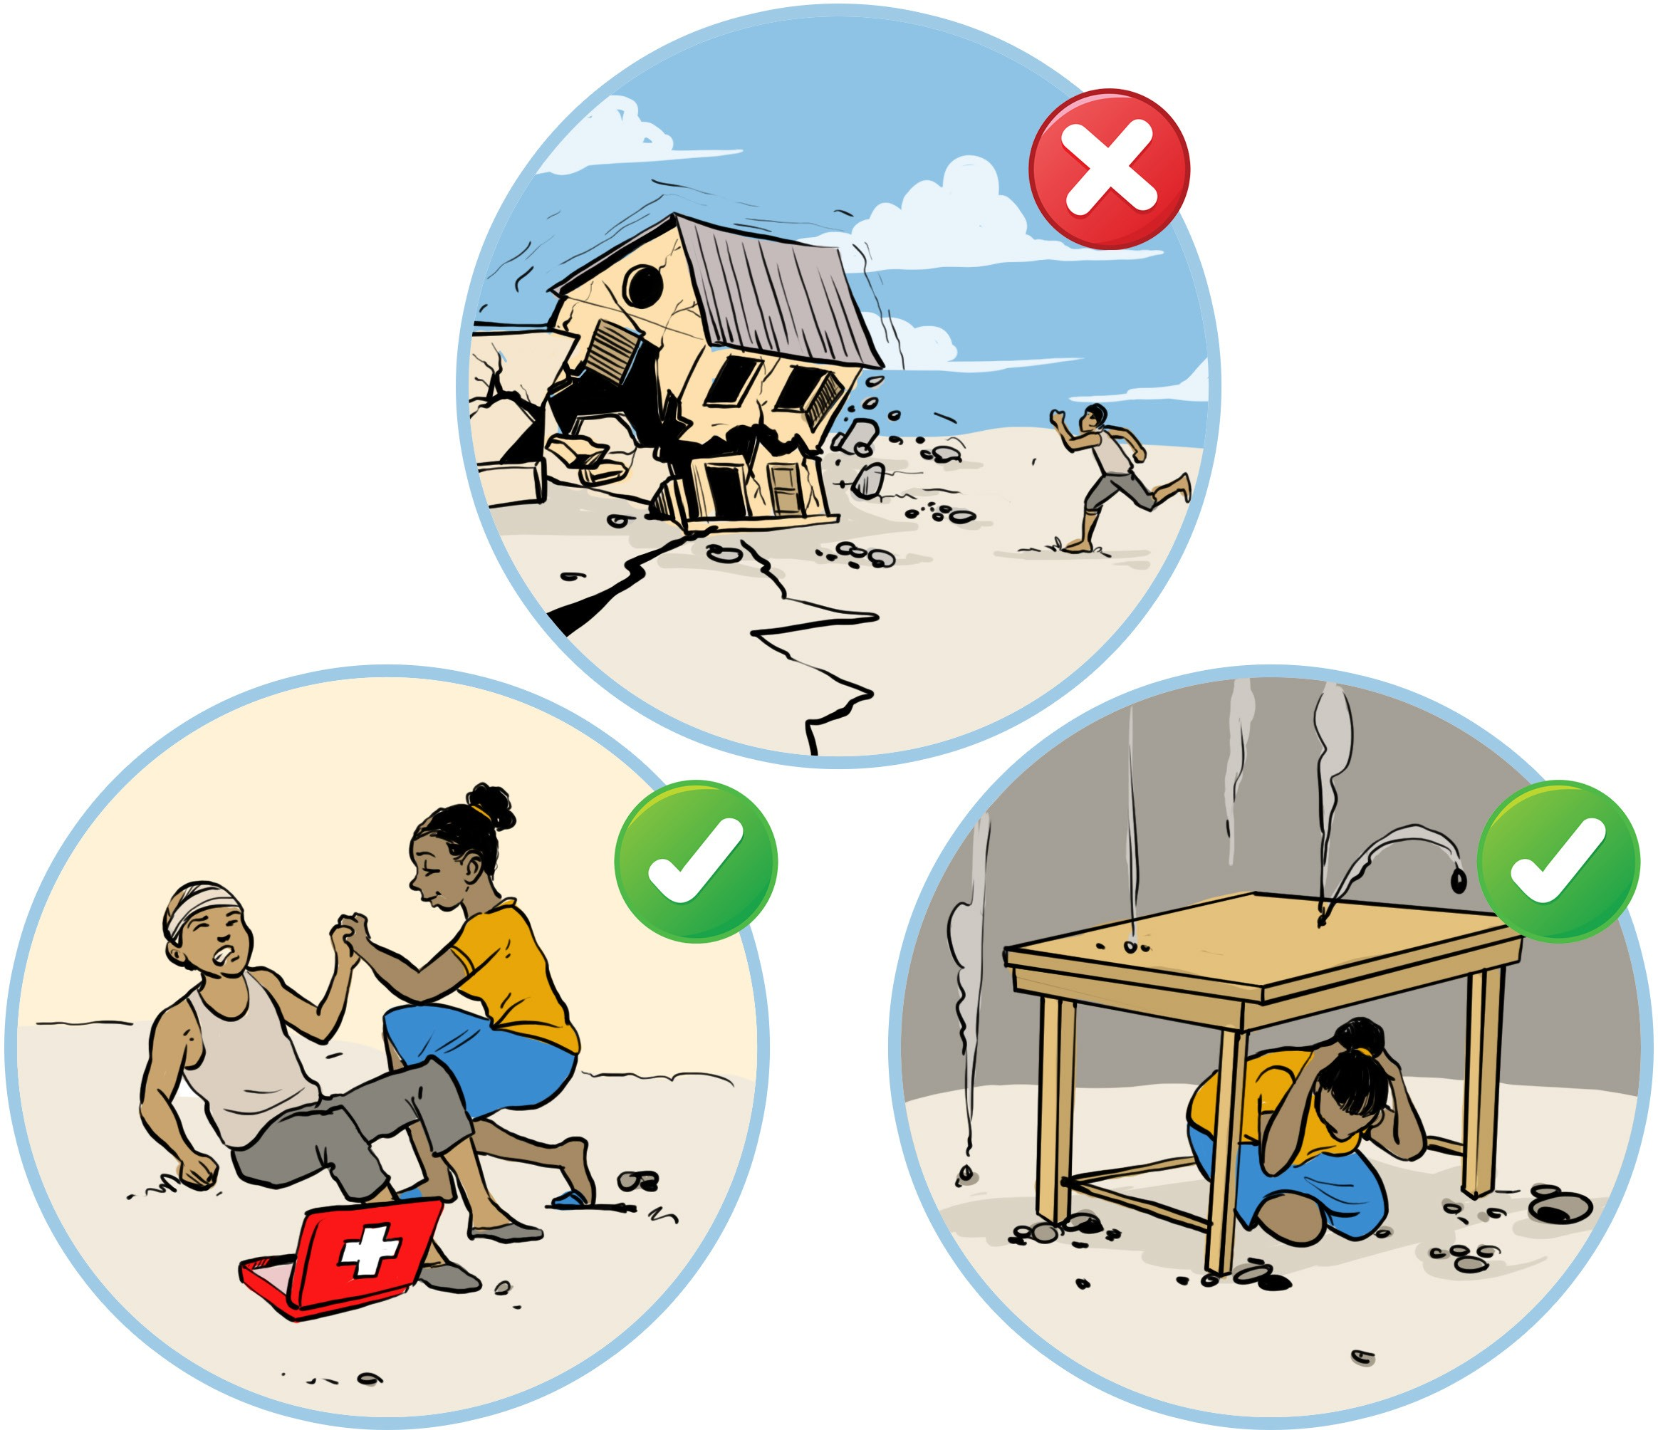Poto ak fil kouran tonbe, fil sa yo ka met dife, touye moun; eksplozyon ka fèt tou, tè a ka fann elatriye…

**SA NOU DWE FÈ SI GEN**

**TANBLEMANN TÈ**

* Si nou anndan gwo kay tankou magazen, lekòl, legliz… pa kouri sòti chache pwoteje tèt nou nan yon andwa ki asire.
* Pa rete bò kote etajè (gen bagay ki ka tonbe).
* Pa rete bò fenèt, gen ekla vit ki trè danjere.
* Chache abrite nou anba yon mèb ki solid (tab…), rete akwoupi, chache pwoteje pati tèt nou ansanm ak figi nou. Fè sa ak men n ou oswa ak bra nou.
* Si nou nan lari oswa nan jaden pa rete nan flan mòn yo.
* Pa rete pre kay ak mi paske yo ka tonbe sou nou.

# Loray

## LORAY

Loray se yon twoub atmosferik vyolan ki bay gwo kout zeklè, gwo bri, anpil lapli ak lòt fenomèn ankò.

## Twa kondisyon favorab ki dwe konbine pou yon loray fòme:

1. Yon atmosfè ki enstab (sa vle di lè cho ki sòti sou tè al kontre ak lè frèt anwo
2. Anpil imidite nan lè a.
3. Yon eleman ki pwovoke l (tankou yon mòn

ki fasilite lè cho a monte al kontre ak lè frèt la)

## KONSEKANS LORAY

* + Pann ou byen chòk elektrik
  + Dife ka pran nan forè yo
  + Kay ka pran dife
  + Moun ka boule oswa mouri
  + Jaden ka boule

**KIJAN NOU KAPAB PWOTEJE TÈT**

**NOU KONT LORAY**

* + 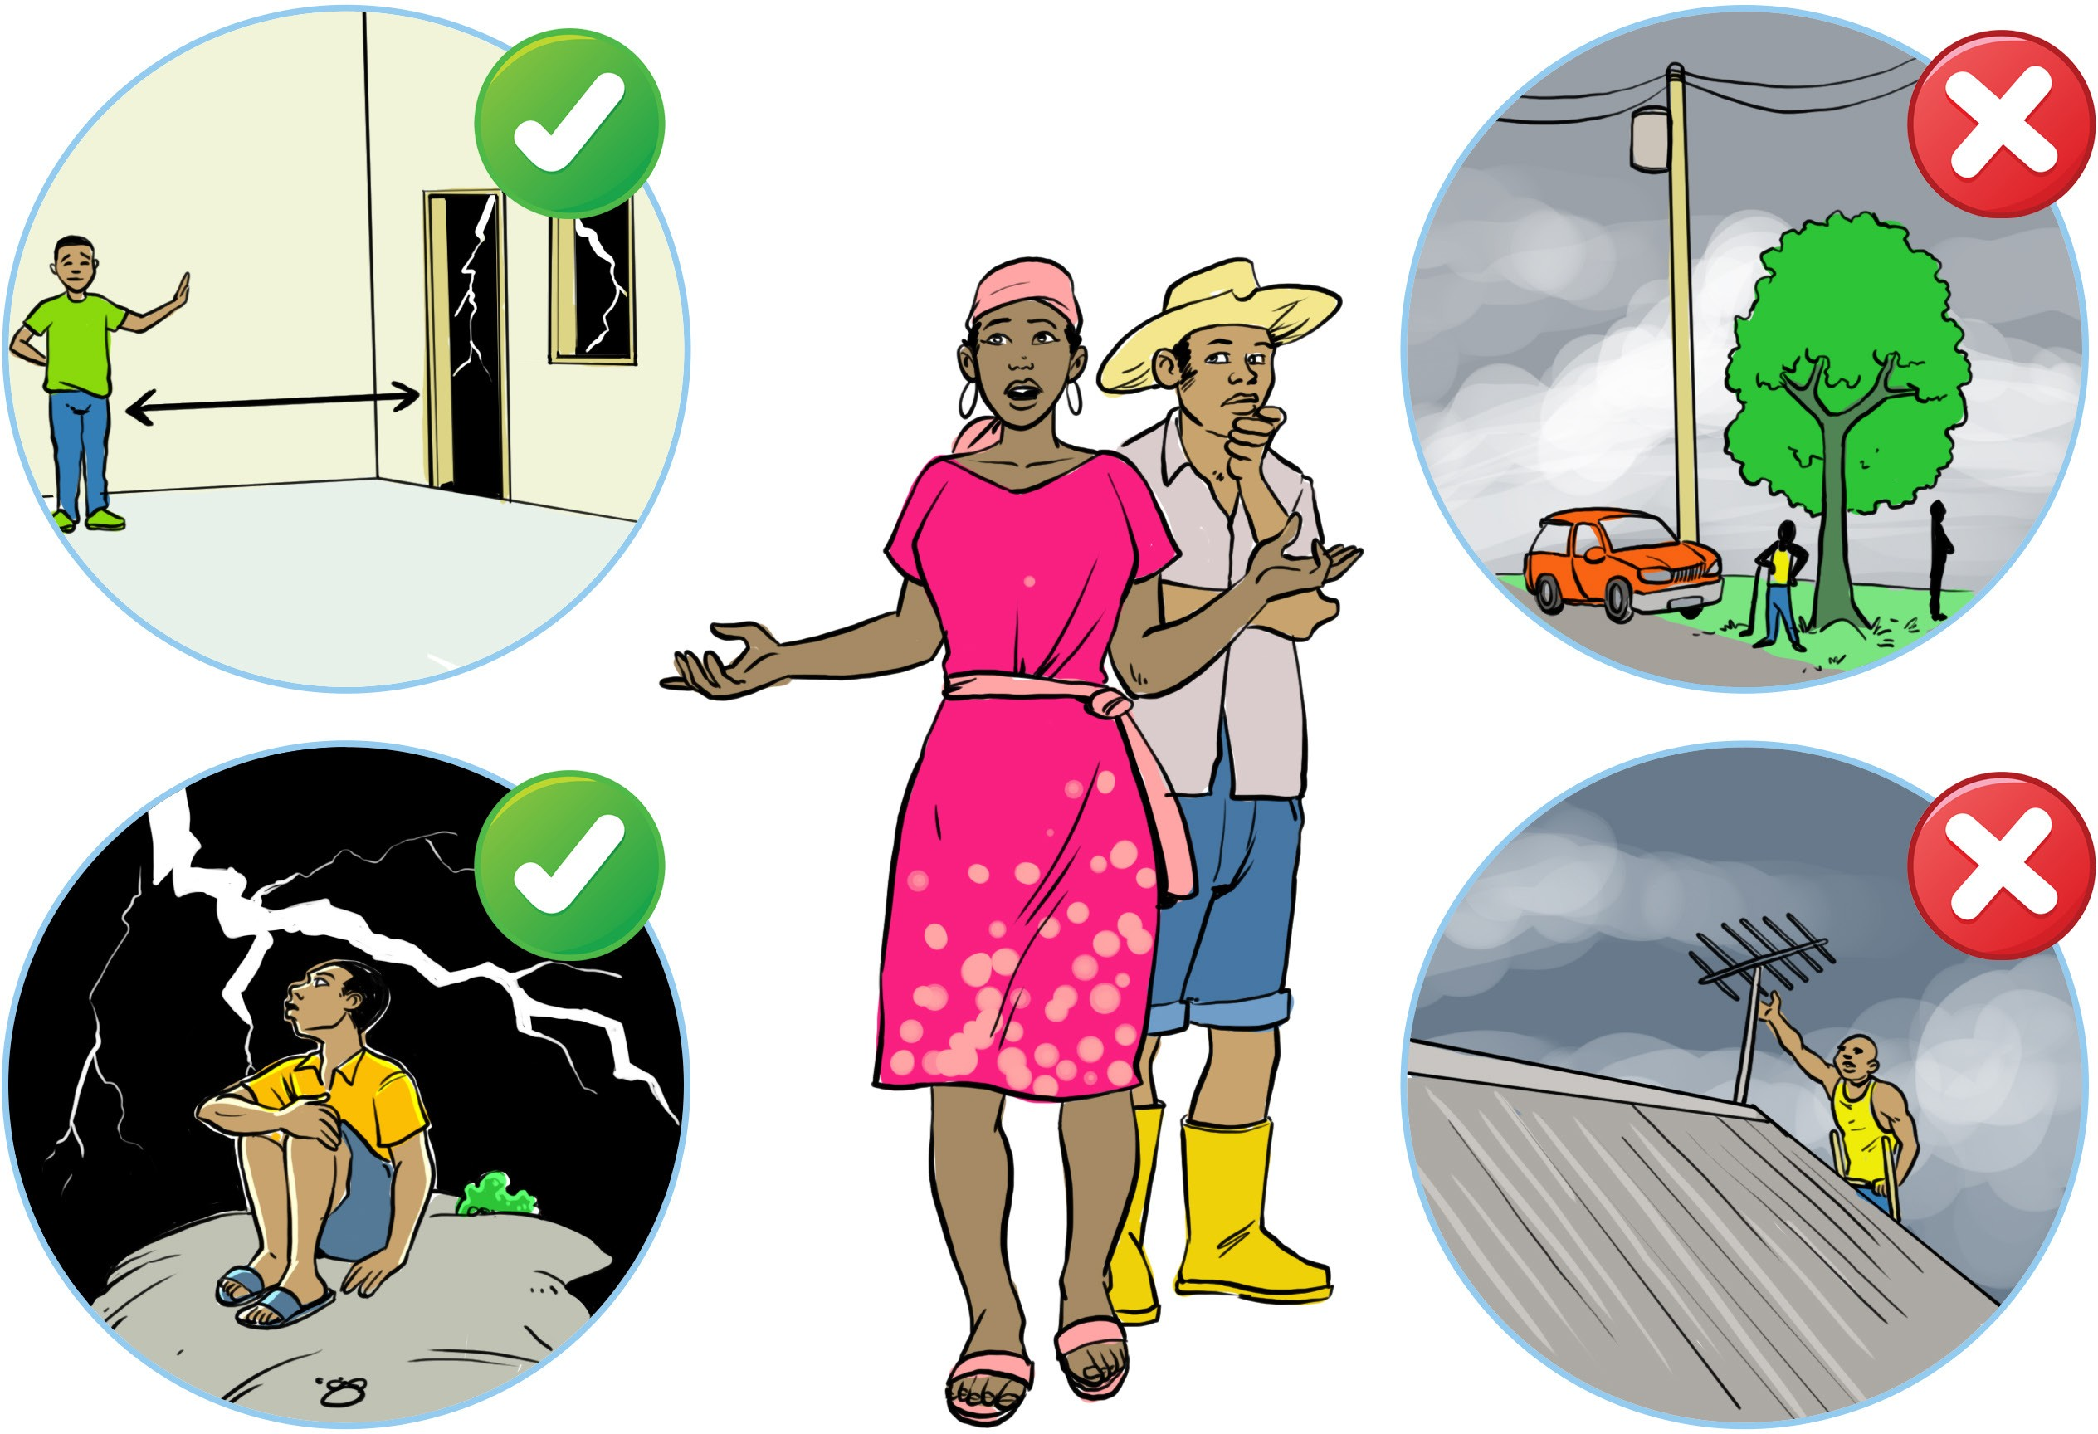Evite kanpe anba pye bwa, poto, kloti, oswa nenpòt ekipman ki ka atire zèklè,
  + Evite ekspoze tèt nou nan dlo, (lanmè,rivyè,sous dlo ak lòt pwen dlo)
  + Evite manyen bagay ki fèt an fè oswa aliminyòm
  + Chita atè paske dechaj elektrik zèklè yo atire pa nenpòt bagay ki wo.
  + Izole tèt nou tout otan nou kapab ak tè a, sèvi avèk nenpòt materyèl izolan: Woulo kòd, soulye,bòt kawotyou, tapi plastik ki epè, elatriye...
  + Pa kouche oswa apiye sou yon miray (mi);
  + Pa janm pran refij anba yon parapli;
  + Rete lwen fenèt ak pòt
  + Pa pran volan, si nou tap kondwi kanpe veyikil la yon kote ki pa gen pyebwa epi evite touche pati ki gen fè nan veyikil la.
  + Pran refij nan yon kay oswa nan yon machin ki fèmen ki pap mache;

# Lanmè monte

## LANMÈ MONTE

Lanmè monte se yon inondasyon rapid ki rive nan zòn bò lanmè yo, li rive jeneralman lè dlo nan lanmè a monte epi li depase limit nomal la

## KONSEKANS LANMÈ MONTE

Lanmè monte ka :

* Touye moun
* Anpeche aktivite lapèch ak kabotaj
* Anvayi oswa detwi kay ak jaden ki tou pre kòt yo
* Anvayi oswa detwi wout, pon ak pò ki resevwa bato yo.

**KI JAN NOU KAPAB PWOTEJE**

**TÈT NOU KONT FENOMÈN**

**LANMÈ MONTE :**

* 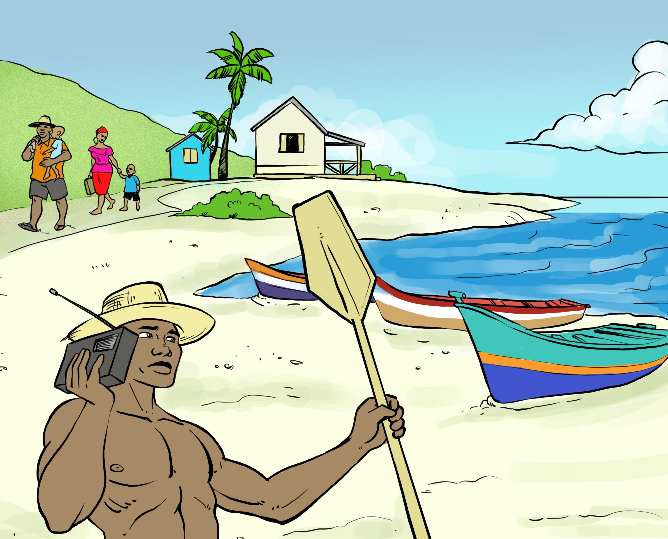Kite zòn kotyè yo lè otorite yo ak manb pwoteksyon sivil yo anonse move tan
* Respekte nòm konstriksyon yo lè nou ap konstwi.
* Toujou tande radyo pou nou konnen si gen risk inondasyon
* Tande radyo avan nou pran lanmè pou nou jwenn enfòmasyon sou tan an. Lè yo annonse move tan,si ou te gentan sou

lanmè kase tèt tounen.